

Proyecto ADMIN-ONG

Especificación de Casos de Uso

CU171 – Cambio de Contraseña

Versión 1.0 Julio de 2011

Historia de Revisiones
Fecha | Versión | Descripción | Autor
18/07/11 | 1.0 | Creación del documento. | Pedro Molina

Resumen ejecutivo

Resumen
Característica | Descripción
Código | CU171
Nombre | Cambio de Contraseña
Versión | 1.0
Descripción | El usuario ingresa al sistema
Dificultad | Dificultad baja: caso de uso con 1 a 4 flujos alternativos esenciales
Importancia | Alta
Prioridad | Media
Observaciones

Actores
Nombre | Abst. | Cant. | Descripción breve
Usuario | No | 1 | Usuario que desea ingresar al sistema.

Curso Normal
Precondición | Comentario
El usuario debe haber ingresado al sistema. | N/A

Pasos del Curso Normal
Num | Paso | Referencias
1 | El Usuario ingresa a la pantalla de cambio de contraseña.
2 | El Sistema presenta el formulario de cambio de contraseña.
3 | El Usuario los datos requeridos y elige el botón Aceptar. | [ver Error: Reference source not found]
4 | El sistema verifica los valores ingresados. | [ver CD01]
5 | El Usuario cambia su contraseña.

Poscondición | Comentario
N/A.

Requisitos de Información
RI | Nombre | Tipo de dato | Descripción | Referencias
RI01 | Contraseña Actual | Cadena de Caracteres. | Actual contraseña del usuario en el sistema. | RN01, EX01
RI02 | Contraseña | Cadena de Caracteres. | Nueva Contraseña del Usuario en el sistema. | RN02, EX02
RI03 | Confirme Contraseña | Cadena de Caracteres. | Nueva Contraseña del Usuario en el sistema. | RN03, EX03

Reglas de Negocio
RN | Nombre | Descripción
RN01 | Validar Contraseña Actual | Campo Obligatorio. Validar que sea la contraseña actual del Usuario
RN02 | Validar Contraseña | Campo Obligatorio. Debe tener 8 caracteres como mínimo y máximo.
RN03 | Validar Confirme Contraseña | Campo Obligatorio. Debe ser igual al campo Contraseña.

Excepciones
EX | Descripción
EX01 | Contraseña Actual Inválida.
EX02 | Contraseña Inválida.
EX03 | Confirme Contraseña Inválida.

Consideraciones de Diseño
CD | Nombre | Descripción

Observaciones
Obs | Nombre | Descripción

Interfaces Asociadas
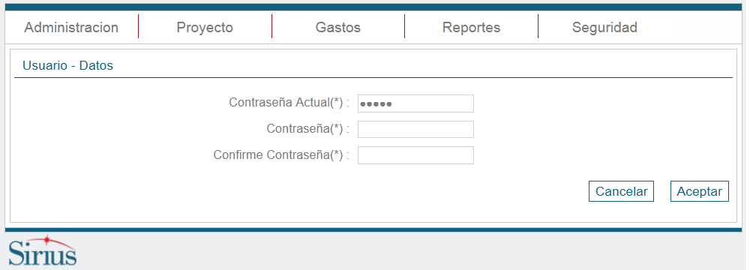

Archivos Asociados
Archivo | Descripción | Referencia

Diagramas
Archivo | Descripción | Referencia

